**Redis**

Redis官网地址：

<https://redis.io>

Redis官网下载地址：

[http://download.redis.io/releases](https://link.jianshu.com/?t=http://download.redis.io/releases/redis-3.0.0.tar.gz)

下载：

cd /usr/local

wget http:*//download.redis.io/releases/redis-3.0.0.tar.gz*

解压源码：

tar -zxvf redis-3.0.0.tar.gz

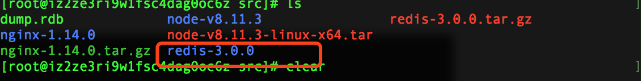

进入解压缩的文件夹，在当前目录下进行编译和安装：

cd redis-3.0.0

make

make install

等执行完毕后，在/usr/local/bin下回多出几个二进制文件，分别如下：

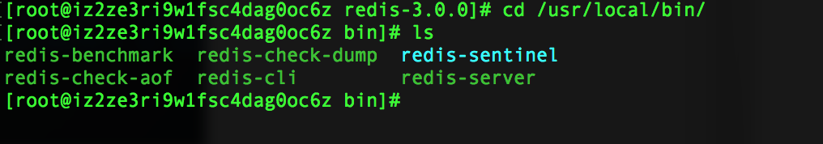

这些可执行文件就是redis的各种管理程序，然后我们继续执行 vimredis.conf ，编辑redis的conf配置文件，首先修改logfile日志文件位置，目录需要提前手动建好：

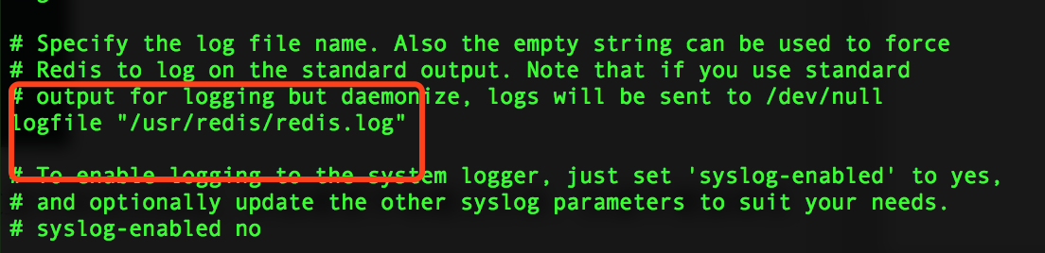

持久性数据库文件名，默认即可：

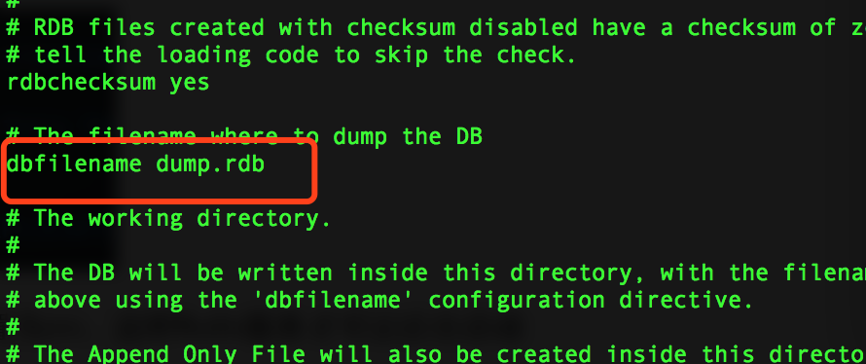

数据库文件存放目录，默认为当前目录，这里可以自己指定，但是需要手动建立目录，注意不要加双引号：

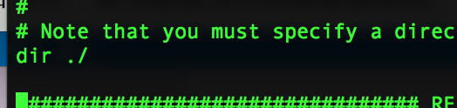改为

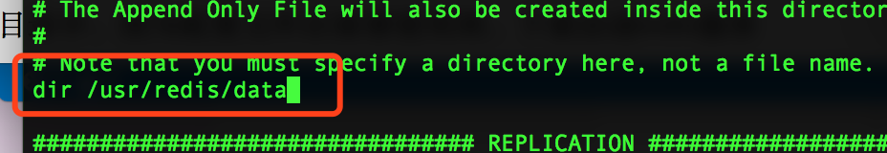

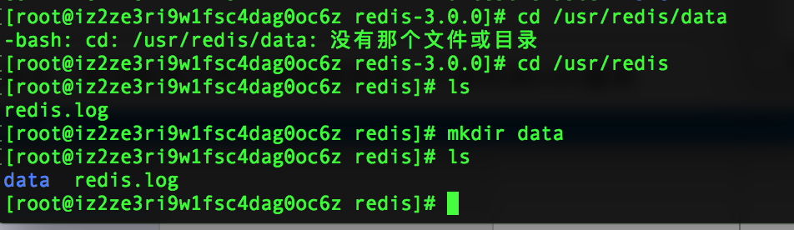

修改redis密码，默认是不需要密码的

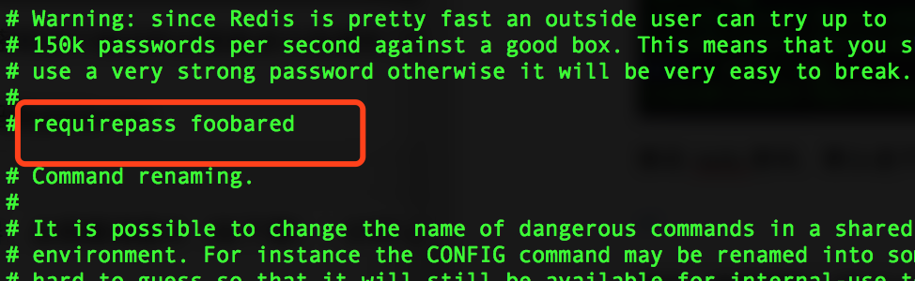

改成你需要的密码（去掉前面注释“#”）

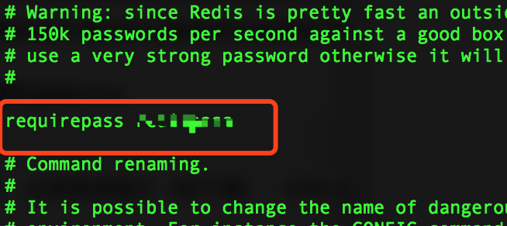

最后，最重要的一项daemonize，一定要设置为yes，这样Redis服务才可以后台启动

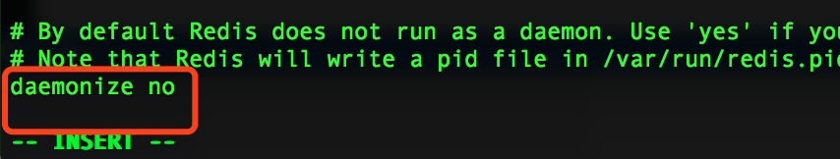

改为：

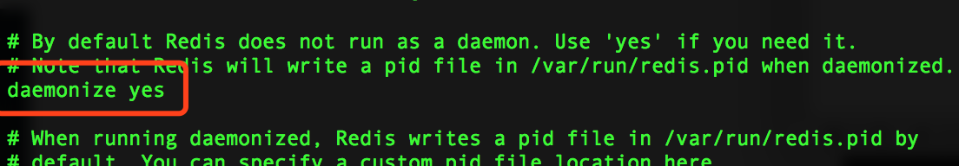

启动redis服务

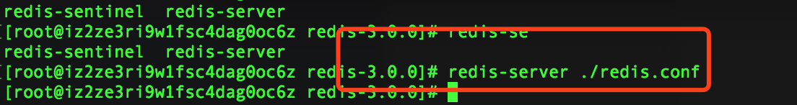

因为redis的管理命令放在/usr/local/bin下，所以属于环境变量目录，就不用再敲绝对路径了

现在服务就启动了，下面进入redis客户端，执行命令 redis-cli 进入客户端

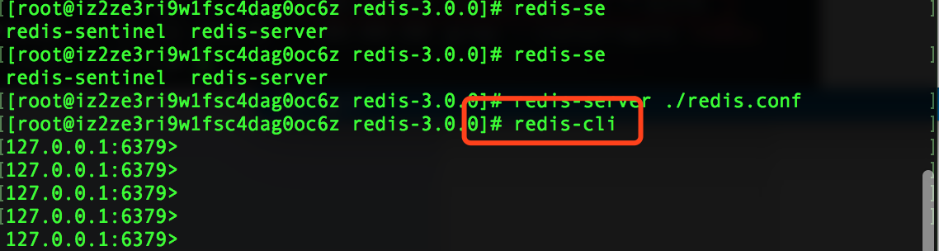

现在可以输入 keys * 查看所有条目，现在是空的

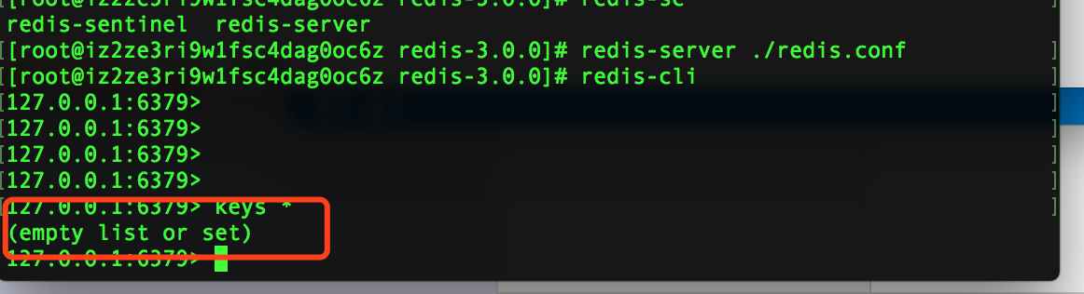

现在就说明redis正常运行了，可以使用命令 quit 退出客户端，

可以通过命令 ps -ef | grep redis 确定redis进程是否正常运行

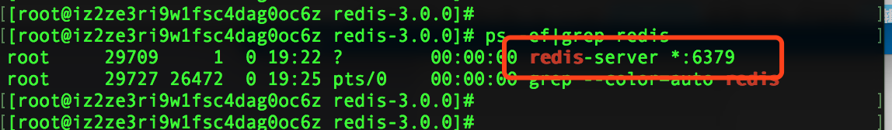

如上图所示，看到6379端口被redis-server使用，则说明redis服务正常运行

另外，如果修改了配置，重新启动redis服务，可以先使用命令 redis-cli shutdown 关闭服务，然后继续使用 redis-server ./redis.conf 启动服务即可

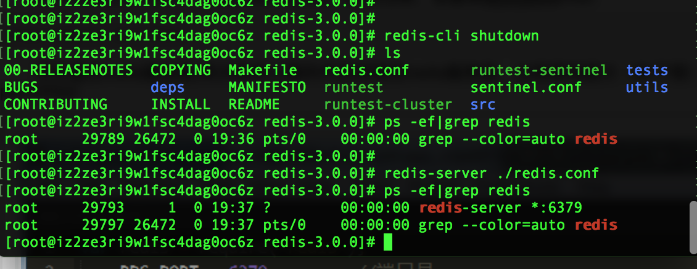

　　以上就是在单台服务器上配置redis的一般过程